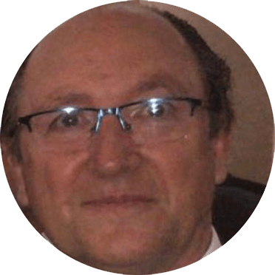
Pablo Domingo Bahillo Redondo (1956) es Maestro Grado 33º y Soberano Gran Inspector General del Rito Escocés Antiguo y Aceptado y Teniente Gran Comendador del Supremo Consejo de España. Ha sido Gran Maestro de la Gran Logia General de España y Gran Comendador del Supremo Consejo de España. Es miembro honorífico de diversas organizaciones masónicas en varios países europeos y americanos. En el mundo profano ha trabajado como médico de familia durante treinta y cinco años en diversas ciudades.

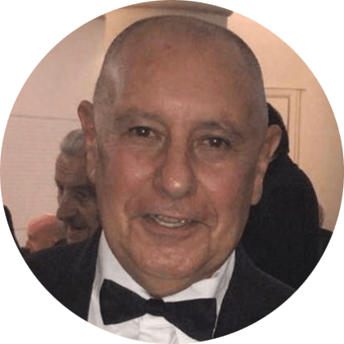
Juan Antonio Sheppard Regules (1950) es Maestro Grado 33º y Soberano Gran Inspector General del Rito Escocés Antiguo y Aceptado. Actualmente es Gran Maestro de la Gran Logia General de España. En el mundo profano está actualmente jubilado y ha trabajado en el sector turístico en diversos países árabes, africanos y europeos.

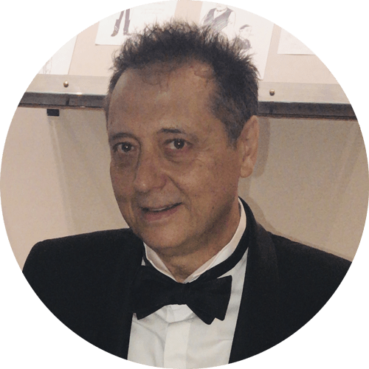
Víctor Berástegui Afonso (1955) es Maestro y Gran Orador de la Gran Logia General de España. Es Grado 33º, Soberano Gran Inspector General del Rito Escocés Antiguo y Aceptado. Además es un estudioso y experto en historia y filosofía de las religiones. En el mundo profano es jurista especializado en derecho administrativo y profesor de español como lengua extranjera. Actualmente trabaja en el ámbito de la protección de datos.

